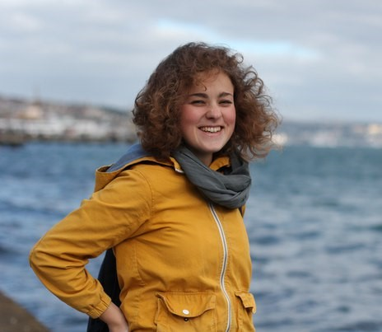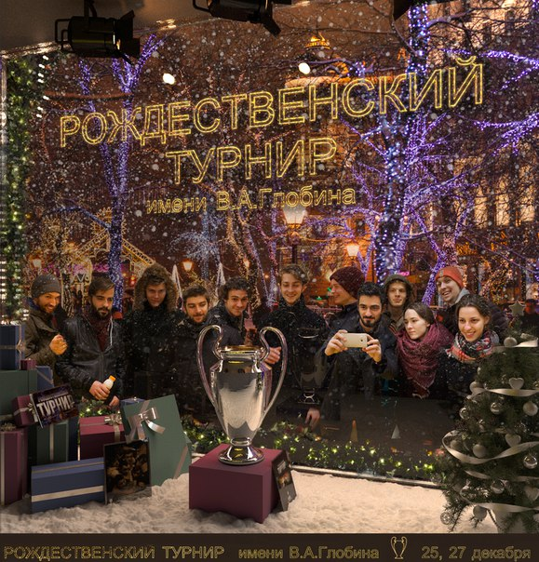
Анна Ерохина (2008): "ТУРНИР — ОСОБЕННОЕ СОБЫТИЕ"
— Какое место занимает турнир в твоей жизни?
— Турнир является неотъемлемой частью моего календаря. Это особенное торжественное событие, после которого со спокойной душой можно отпустить уходящий год и встретить новый. А главное, это возможность прийти и сказать спасибо Михаилу Филипповичу, почтить память Василия Алексеевича, для меня это важно.
— Ваш выпуск уже не раз побеждал на турнире. Готовы повторить успех прошлых лет и в этом году?
— Да, мы несколько раз побеждали, но я не могу даже вспомнить, в какие года. Как это ни банально, но для меня главное участие. А участие — это уже успех, особенно глядя на то, как мало команд выпускниц участвует в турнире. Что касается победы, посмотрим, мы готовы! Но другие команды, вероятно, тоже.
—Удавалось ли вам собираться и тренироваться командой в течение года?
— Да! Тут надо отдать должное Ане Вальковой. Благодаря ей уже целый год девочки имеют возможность тренироваться отдельно. Не всегда получается приходить, но в последнее время мы собирались командой, и это приятно.
— Хотя твоя команда и состоит далеко не только из выпускников 2008 года, вы все равно являетесь ее центром и основой. Почему именно ваш класс играет такую большую роль в существовании команды, и, вообще, всего женского турнира?
— Мы начали играть в волейбол в конце седьмого класса после триумфальных в то время побед в соревнованиях по миниволейболу. В то время, как это часто бывает, наши параллели А и Б не очень дружили, точнее сказать, вообще не дружили. Но волейбольная площадка была удивительным местом, где не было ни А, ни Б. Там были связки, подачи, желание учиться, побеждать, все время двигаться вперед. Наша дружба с Лизой Давыденковой, Аней Вальковой и Тосей Переслегиной началась именно с волейбола, и где бы мы ни были, мы всегда чувствуем себя командой в полном смысле этого слова. Сейчас в нашей команде 7 человек, 4, а это большинство, из одного класса. Еще с нами играют Анфиса Давыденкова, Таня Раушенбах (Русанова) и Соня Лавданская. Главное в команде — взаимопонимание, сейчас оно на хорошем уровне. Ну и любовь к волейболу не проходит.

